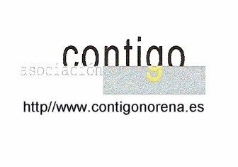 | Año XIII. N º 108

Martes, 14 de Mayo 2013 – Hora: 20:15
Casa de Cultura “Severo Ochoa” NOREÑA

CONFERENCIA:
El siglo de las mujeres.

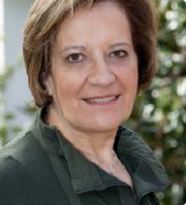

Conferenciante:
Victoria Camps Cervera.
(Catedrática emérita de Filosofía moral y política de la Universidad Autónoma de Barcelona.)

Recibir en nuestro foro a Victoria Camps ha sido un objetivo perseguido intensamente durante mucho tiempo.
Por fin, ahora vamos a tener la oportunidad de escuchar a una de las voces mas autorizadas en los últimos años para hablar del papel de la mujer en la actividad pública y en la sociedad civil.

Organiza : ASOCIACIÓN CULTURAL CONTIGO
http://www.contigonorena.es

